
หน่วยการเรียนรู้ที่ 5 ความภาคภูมิใจในความเป็นไทย
แผนการจัดการเรียนรู้ที่ 6
เรื่อง คุณค่าและประโยชน์ของสิ่งต่าง ๆ ในท้องถิ่น


ชั้นประถมศึกษาปีที่ 1 เวลาเรียน 1 ชั่วโมง

มาตรฐานการเรียนรู้และตัวชี้วัด

มาตรฐานการเรียนรู้
มาตรฐาน ส 4.3 เข้าใจความเป็นมาของชาติไทย วัฒนธรรม ภูมิปัญญาไทย มีความรัก ความภูมิใจ และธำรงความเป็นไทย
ตัวชี้วัด

ส 4.3 ป.1/3 ระบุสิ่งที่ตนรักและภาคภูมิใจในท้องถิ่น
จุดประสงค์การเรียนรู้
1. อธิบายคุณค่าและประโยชน์ของสิ่งต่าง ๆ ในท้องถิ่น (K)
2. วิเคราะห์คุณค่าและประโยชน์ของสิ่งต่าง ๆ ในท้องถิ่น (P)
3. ตระหนักถึงคุณค่าและประโยชน์ของสิ่งต่าง ๆ ในท้องถิ่น (A)

สาระสำคัญ

ท้องถิ่นแต่ละแห่งย่อมมีสถานที่ ขนบธรรมเนียมประเพณีที่เป็นความภาคภูมิใจของคนในท้องถิ่น
ดังนั้น ทุกคนจะต้องดูแลรักษาให้อยู่คู่กับท้องถิ่นตลอดไป


สาระการเรียนรู้

คุณค่าและประโยชน์ของสิ่งต่าง ๆ ในท้องถิ่น


สมรรถนะสำคัญของผู้เรียน

1. ความสามารถในการสื่อสาร
2. ความสามารถในการคิด
3. ความสามารถในการใช้ทักษะชีวิต

คุณลักษณะอันพึงประสงค์

1. ใฝ่เรียนรู้
2. รักความเป็นไทย

คำถามสำคัญ

นักเรียนจะชักชวนผู้คนให้เข้ามาท่องเที่ยวในท้องถิ่นอย่างไร


การจัดกิจกรรมการเรียนรู้

ขั้นสังเกต รวบรวมข้อมูล (Gathering)
• • • • • • • • • • • • • • • • •

1. ตัวแทนนักเรียนออกมาเล่าความภาคภูมิใจเกี่ยวกับแหล่งวัฒนธรรมในท้องถิ่นของตนเอง
จากนั้นร่วมกันสนทนา แล้วตอบคำถาม ดังตัวอย่าง
ฉันอาศัยอยู่ในชุมชนบ้านเชียง อำเภอหนองหาน จังหวัดอุดรธานี ชุมชนของฉันเป็นแหล่งท่องเที่ยวทางประวัติศาสตร์ นักโบราณคดีได้ขุดพบเครื่องปั้นดินเผาและสิ่งของต่าง ๆ อีกมากมาย แสดงให้เห็นว่าชุมชนแห่งนี้เป็นชุมชนเก่าแก่ที่มีอายุประมาณ 5,000 ปีมาแล้ว ในชุมชนของฉันจะมีพิพิธภัณฑ์บ้านเชียง
ที่จัดแสดงสิ่งของต่าง ๆ ที่ขุดพบ เพื่อให้ผู้ที่สนใจได้ศึกษา นอกจากนี้ในเดือนธันวาคมของทุกปีจะมีการจัดงาน
ทุ่งศรีเมืองอุดรธานี ภายในงานจะมีการออกร้านจำหน่ายสินค้าและผลิตภัณฑ์พื้นเมือง เช่น ผ้าไหม ผ้าทอลายขิด ผ้าหมี่ขิด

• นักเรียนรู้สึกภาคภูมิใจในแหล่งวัฒนธรรมในท้องถิ่นของตนเองหรือไม่
(ตัวอย่างคำตอบ ภาคภูมิใจ)
• นักเรียนจะมีส่วนร่วมในการดูแลรักษาแหล่งวัฒนธรรมในท้องถิ่นของตนเองอย่างไร
(ตัวอย่างคำตอบ ปฏิบัติตามกฎระเบียบของสถานที่อย่างเคร่งครัด)
• การเรียนรู้วัฒนธรรม ประเพณี และสถานที่ ซึ่งเป็นแหล่งวัฒนธรรมในท้องถิ่น มีผลต่อนักเรียน
อย่างไร
(ตัวอย่างคำตอบ ทำให้ทราบประวัติความเป็นมา วิถีการดำเนินชีวิตของผู้คนแต่ละท้องถิ่น
ในสมัยอดีต)
2. นักเรียนศึกษาและรวบรวมข้อมูลเกี่ยวกับคุณค่าและประโยชน์ของสิ่งต่าง ๆ ในท้องถิ่น
จากหนังสือเรียนและแหล่งการเรียนรู้อื่นเพิ่มเติม

ขั้นคิดวิเคราะห์และสรุปความรู้ (Processing)
• • • • • • • • • • • • • • • • • • • •

3. นักเรียนร่วมกันแลกเปลี่ยนความคิดเห็นเกี่ยวกับคุณค่าและประโยชน์ของสิ่งต่าง ๆ ในท้องถิ่น
โดยใช้คำถาม ดังนี้
• สิ่งที่เป็นความภาคภูมิใจในท้องถิ่นมีคุณค่าและประโยชน์ต่อนักเรียนอย่างไร
บันทึกคำตอบของนักเรียนเป็นแผนภาพความคิดบนกระดาน ดังตัวอย่าง

แสดงถึงความเจริญ
ในท้องถิ่น
เป็นมรดกทางวัฒนธรรม

คุณค่าและประโยชน์
ของสิ่งต่าง ๆ ในท้องถิ่น

ทำให้ทราบความเป็นมา
ของท้องถิ่น

4. นักเรียนคิดประเมินเพื่อเพิ่มคุณค่า แล้วสรุปเป็นความคิดรวบยอด โดยใช้คำถาม ดังนี้
• นักเรียนจะชักชวนผู้คนให้เข้ามาท่องเที่ยวในท้องถิ่นอย่างไร
(ตัวอย่างคำตอบ แนะนำสถานที่ ประเพณี วัฒนธรรม ที่น่าสนใจให้ผู้คนไปเที่ยวชม)
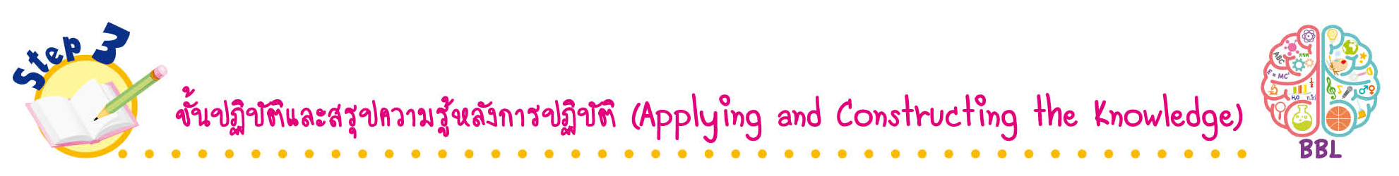
ขั้นปฏิบัติและสรุปความรู้หลังการปฏิบัติ (Applying and Constructing the Knowledge)
• • • • • • • • • • • • • • • • • • • • • • • • • • • • • • • • • • • • •

5. นักเรียนวาดภาพหรือติดภาพแหล่งวัฒนธรรมหรือสิ่งที่นักเรียนภาคภูมิใจในท้องถิ่นของตนเอง
และนำเสนอผลงานในชิ้นงานที่ 7 เรื่อง สิ่งที่เป็นความภาคภูมิใจในท้องถิ่น
6. นักเรียนตรวจสอบความถูกต้องและความเรียบร้อยของชิ้นงาน หากพบข้อผิดพลาดให้ปรับปรุงแก้ไขให้ถูกต้อง
7. นักเรียนร่วมกันสรุปสิ่งที่เข้าใจเป็นความรู้ร่วมกัน ดังนี้
ท้องถิ่นแต่ละแห่งย่อมมีสถานที่ ขนบธรรมเนียมประเพณีที่เป็นความภาคภูมิใจของคน
ในท้องถิ่น ดังนั้น ทุกคนจะต้องดูแลรักษาให้อยู่คู่กับท้องถิ่นตลอดไป

กิจกรรมนี้สร้างเสริมค่านิยมหลัก 12 ประการ ด้านรักษาวัฒนธรรมประเพณีไทย

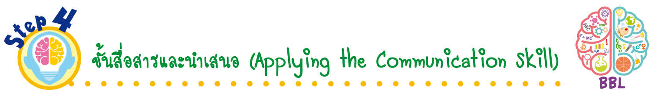
ขั้นสื่อสารและนำเสนอ (Applying the Communication Skill)
• • • • • • • • • • • • • • • • • • • • • • • • • • •

8. นักเรียนนำเสนอชิ้นงาน เรื่อง สิ่งที่เป็นความภาคภูมิใจในท้องถิ่น หน้าชั้นเรียน

กิจกรรมนี้สร้างเสริมทักษะศตวรรษที่ 21 ด้านการสื่อสาร

9. นักเรียนร่วมกันอภิปรายสรุปเกี่ยวกับวิธีการทำงานให้เห็นการคิดเชิงระบบและวิธีการทำงาน
ที่มีแบบแผน

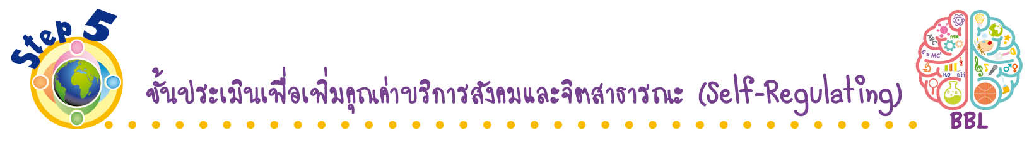
ขั้นประเมินเพื่อเพิ่มคุณค่าบริการสังคมและจิตสาธารณะ (Self-Regulating)
• • • • • • • • • • • • • • • • • • • • • • • • • • • • • • • •

10. นักเรียนร่วมกันเสนอแนวทางการดูแลรักษาแหล่งวัฒนธรรมที่เป็นความภาคภูมิใจในท้องถิ่น
ให้คงอยู่สืบไป
11. นักเรียนประเมินตนเองหลังการเรียน ในประเด็นต่อไปนี้
• สิ่งที่นักเรียนได้เรียนรู้ในวันนี้คืออะไร
• นักเรียนมีส่วนร่วมในกิจกรรมการเรียนรู้มากน้อยเพียงใด
• นักเรียนพึงพอใจกับการเรียนรู้ในวันนี้หรือไม่ เพียงใด
• นักเรียนจะนำความรู้ที่ได้นี้ไปใช้ให้เกิดประโยชน์แก่ตนเอง ครอบครัว และสังคมทั่วไป
ได้อย่างไร
จากนั้นแลกเปลี่ยนตรวจสอบขั้นตอนการทำงานทุกขั้นตอนว่าจะเพิ่มคุณค่าไปสู่สังคม
เกิดประโยชน์ต่อสังคมให้มากขึ้นกว่าเดิมในขั้นตอนใดบ้าง สำหรับการทำงานในครั้งต่อไป


สื่อการเรียนรู้/แหล่งการเรียนรู้

1. หนังสือเรียน รายวิชาพื้นฐาน ประวัติศาสตร์ ชั้นประถมศึกษาปีที่ 1
ของสถาบันพัฒนาคุณภาพวิชาการ (พว.)
2. แหล่งการเรียนรู้ทั้งภายในและภายนอกโรงเรียน


การประเมินการเรียนรู้

1. ประเมินความรู้ เรื่อง คุณค่าและประโยชน์ของสิ่งต่าง ๆ ในท้องถิ่น (K) ด้วยแบบทดสอบ
2. ประเมินชิ้นงาน เรื่อง สิ่งที่เป็นความภาคภูมิใจในท้องถิ่น (P) ด้วยแบบประเมิน
3. ประเมินคุณลักษณะอันพึงประสงค์ ด้านใฝ่เรียนรู้ รักความเป็นไทย (A) ด้วยแบบประเมิน


แบบประเมินตามสภาพจริง (Rubrics)
แบบประเมินชิ้นงาน เรื่อง สิ่งที่เป็นความภาคภูมิใจในท้องถิ่น
รายการการประเมิน | ระดับคุณภาพ
รายการการประเมิน | 4 | 3 | 2 | 1
การวาดภาพหรือติดภาพแหล่งวัฒนธรรมหรือสิ่งที่เป็นความภาคภูมิใจ | วาดภาพหรือติดภาพแหล่งวัฒนธรรมหรือ  สิ่งที่เป็นความภาคภูมิใจได้สัมพันธ์กัน มีการเชื่อมโยงให้เห็นเป็นภาพรวม แสดงให้เห็นถึงความสัมพันธ์กับตนเองและผู้อื่น | วาดภาพหรือติดภาพแหล่งวัฒนธรรมหรือ  สิ่งที่เป็นความภาคภูมิใจมีการอธิบายให้เห็นถึงความสัมพันธ์กับตนเองอย่างเป็นเหตุเป็นผล | วาดภาพหรือติดภาพแหล่งวัฒนธรรมหรือ  สิ่งที่เป็นความภาคภูมิใจได้สอดคล้องกับข้อมูล  มีการเขียนขยายความและมีการยกตัวอย่างเพิ่มเติมให้เข้าใจง่าย | วาดภาพหรือติดภาพแหล่งวัฒนธรรมหรือ  สิ่งที่เป็นความภาคภูมิใจได้ แต่ไม่สอดคล้องกับข้อมูล เขียนตามข้อมูลที่ได้  ไม่มีการอธิบายเพิ่มเติม

ข้อเสนอแนะของผู้บริหารสถานศึกษา

ลงชื่อ
( )
ตำแหน่ง

บันทึกหลังการสอน

ผลการจัดการเรียนการสอน

ปัญหา/อุปสรรค

แนวทางแก้ไข

ครูผู้สอน
( )
วันที่บันทึก

